**如何让本机TcpIp测试软件与URSim建立连接**

**编辑：**朱超

**机器人软件适用版本：** URSim3.1或以上

**适用机器人**：UR5、UR10、UR3

**编辑时间：**2016/1/23

我们需要用上位机与机器人要通过以太网做数据交互，但是很多情况下，我们没有真实的机器人，所以我们需要让上位机与URSim通过以太网做数据交互，以此达到仿真的目的。下面我们就来介绍一下本机的上位机软件如何与URSim建立连接，这里的上位机我们使用第三方软件SocketTest。

**一、找到虚拟机的IP**

在本机的cmd.exe中键入ipconfig，找到虚拟机的IP

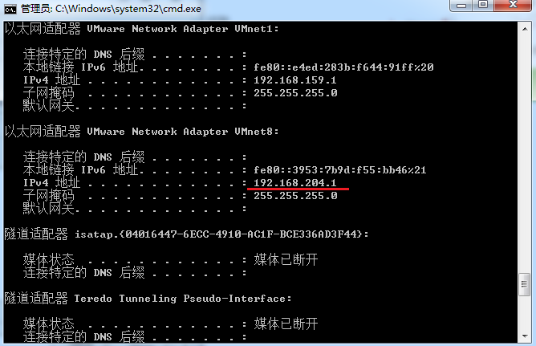

在URSim所在系统的terminal中键入ifconfig，找到URSim的IP

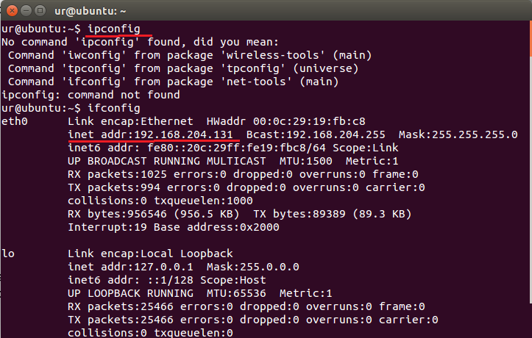

所以我们得到了：

Ethernet

**URSim IP**

**192.168.204.131**

**Vmware本机IP**

**192.168.204.1**

**二、SocketTest操作**

下面我们打开URSim中的Polyscope软件，同时打开主系统中的SocketTest软件，然后打开机器人dashboard端口，上位机SocketTest就可以与机器人通讯了。

